Вода ошибок не прощает

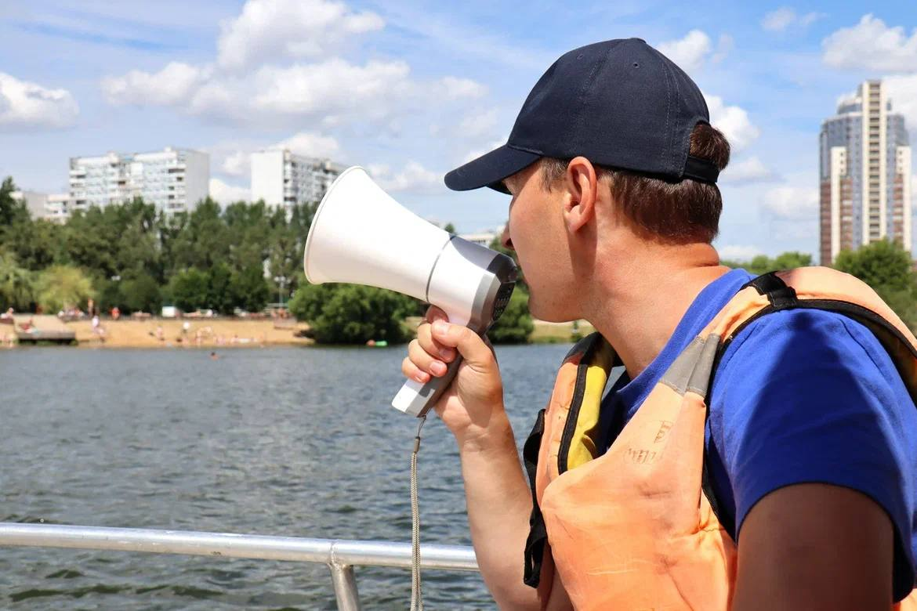

Когда температура воздуха превышает отметку в +25°C для спасателей Московской городской поисково-спасательной службы на водных объектах наступает особо жаркий период. Начальник поисково-спасательной станции «Строгино» Александр Самохин рассказал, как работают спасатели на воде в этот период, какие профилактические мероприятия проводят, чтобы не допустить несчастных случаев на воде, а также почему нельзя купаться в Строгинской пойме.

Береговая зона профилактического района станции составляет 12,5 км. Вдоль берега поймы организована зона отдыха без купания, где горожане могут проводить свой досуг. Но есть и смельчаки, которые, минуя запреты, все-таки купаются. Именно за ними спасатели внимательно наблюдают в первую очередь.

«Строгинская пойма была создана искусственно - это бывший песчаный карьер округлой формы, выкопанный в 1960-х годах для нужд строительства. Для купания она непригодна, поскольку имеет неравномерное дно, множество ям, глубиной от 2 до 27 метров», - поясняет Александр.

В особо жаркий период патрулирование профилактического района начинается с 10 утра и заканчивается вечером в 22 часа. Спасатели дежурят как на воде на служебных катерах, так и на суше, где могут не только оказать помощь отдыхающим, но и объясняют необходимость соблюдения правил безопасного поведения. В патрулировании им помогают мотоспасатели отдельного поста АСО № 9 Пожарно-спасательного центра Москвы и работники общественного спасательного поста зоны отдыха «Строгинская пойма».

По выходным, когда в зоне отдыха собирается много отдыхающих, спасатели на воде проводят мастер-классы по оказанию первой помощи.

«Чтобы не случилось беды, не следует пренебрегать правилами безопасного поведения, – подводит итог Александр Самохин. – Для купания выбирайте зоны отдыха, где оно разрешено. Собираясь на пляж, не забудьте взять с собой воду, крем от загара, головной убор. Не рекомендую долго находиться на солнце. Следите за детьми, находящими у воды и в воде. Вода ошибок не прощает!»